# 第五章 机械能

## 本章学习提要

1. 功的定义和计算，功率的概念和计算。
2. 动能、势能和机械能。
3. 功和能量变化的关系。
4. 机械能守恒定律。

本章的内容是物理学的重点知识，也是前面学习过的力学知识的总结和深化。在本章中我们要学习功和功率，动能、势能和机械能的概念。学习动能与势能之间相互转化时遵循的机械能守恒定律。能量是物质的属性，对应不同的运动形式，能量的形式也不一样，在一定的条件下各种形式的能量可以相互转化，功则是这种转化的量度。功和能是物理学的两个重要概念，是认识自然界物质运动的本质和规律所必须掌握的重要基础内容，它贯穿于物理学习的始终。通过本章学习，认识功与能之间关系的重要性，在了解“永动机”历史的过程中懂得尊重科学的重要性。

# A 功

## 一、学习要求

理解功的概念，知道正功、负功。理解功的表达式。学会应用功的表达式计算常力做的功。在区分“工作”和“功”时认识定义科学概念的方法，感悟科学的严谨和一丝不苟的要求。

## 二、要点辨析

### 1．正功和负功

我们用公式*W* = *Fs*cos*θ*进行计算时，发现计算的结果有时为正，有时为负，其原因在于cos*θ*的取值范围为－1≤cos*θ*≤1。当计算结果为正，即*W*＞0时，我们说力做正功；当计算结果为负，即*W*＜0时，我们说力做负功或者说是物体克服阻力做功。

图5－1中列出了力与位移方向的夹角*θ*从0°～180°范围内变化时，外力做功的情况。我们对正功和物体做负功的理解，不应该满足于知道数学运算的结果，更重要的是明确它的物理含义。正功实质上是动力做功，当外力与物体的位移方向相同，或外力方向与物体位移方向之间的夹角小于90°时，外力是物体运动的动力。从后面的学习我们会知道，动力做的功将使物体的动能增加；当外力与物体的运动方向相反，或外力方向与物体位移方向之间的夹角大于90°时，外力是物体运动的阻力，物体克服阻力做功将使物体的动能减少。

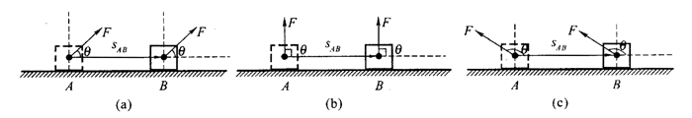

（a）当0°≤*θ*＜90°时，0＜cos*θ*≤1，*W*＞0，外力对物体做正功。即*θ*为锐角时，外力对物体做正功

（b）当*θ* = 90°时，cos*θ* = 0，*W* = 0，外力对物体不做功。即*θ*为直角时，外力对物体不做功

（c）当90°＜*θ*≤180°时，－1≤cos*θ*＜0，*W*＜0，外力对物体做负功。即*θ*为钝角时，物体克服外力做功负功

### 2．正确判断力是否做功

判断力是否做功，常常使初学物理的同学感到困惑。例如提着一桶水，从一楼走上二楼，我们说人对水桶做了功；而提着一桶水，平稳地在水平地面上坚持走2000 m路（桶的重心离地面高度始终不变），人没有对水桶做功，很多人想不通，后者花费的体力大得多，为什么没有做功？

物理学中功有特定的含义，指的是力对物体所做的功，必须在力的方向上有位移，它跟一般所说的“消耗体力”及“工作”的含义不同。在后面的学习中同学们将会知道功跟物体能量的变化紧密地联系在一起。力对物体做了功，物体的能量要增大。

上述疑问，其实涉及两个问题：（1）用了力是否一定做功？（2）用力越大是否做功越多？

先谈问题（1），用了力是否一定做功？做功一定要用力，而用了力不一定做功，判定做功的唯一依据是功的两个要素，即力和在这个力的方向上是否发生了位移。

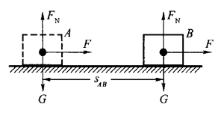如图5－2所示，一个置于光滑水平面上的物体，共受到三个力的作用，重力*G*、水平地面的支持力*F*N和拉力*F*，物体沿水平直线从位置A移动到位置B的过程中发生的位移为*s*AB，在物体移动的过程中，重力*G*、支持力*F*N、拉力*F*都做功了吗？

从图中可以看出，拉力*F*的方向与位移*s*AB的方向相同，即在拉力*F*的方向上发生了位移，所以拉力*F*做了功；重力*G*和支持力*F*N的方向都在竖直方向，而位移*s*AB在水平方向，两者相互垂直，即在重力*G*和支持力*F*N的方向上没有发生位移，所以重力*G*和支持力*F*N都不做功。

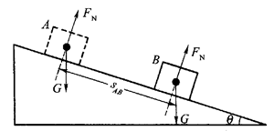如图5－3所示，一个置于光滑斜面的物体，受到重力*G*和斜面支持力*F*N的作用，当物体从位置A沿斜面移动到位置B的过程中产生的位移为*s*AB，在物体移动的过程中，重力*G*和斜面支持力*F*N，做功了吗？

从图中可以看出，斜面支持力*F*N的方向与位移*s*AB的方向垂直，即在斜面支持力*F*N的方向上没有发生位移，所以支持力不做功；重力*G*的方向与位移*s*AB的方向既不在一条直线上，又不相互垂直，怎么判断重力*G*是否做功呢？处理的办法是判断物体的高度有没有变化，只要物体高度有变化，就有重力做功或克服重力做功。本题中重力*G*与位移sAB之间的夹角为90°－*θ*，根据三角函数关系可以得出物体下降的高度为*s*ABsin*θ*[或者*s*ABcos（90°－*θ*）]，由于*θ*＞0°，*s*ABsin*θ*≠0，所以在物体从A位置滑动到B位置的过程中重力*G*做了功。

由于*s*ABsin*θ*就是物体在运动过程中沿竖直方向下落的实际高度*h*，我们在计算重力做功时可将公式*W* = *Fs*cos*θ*简化为*W* = *mgh*，即重力做功等于重力的大小乘以物体在竖直方向上下落的高度。若物体在竖直方向上上升了高度*h*，则重力做负功，大小仍为*mgh*。

事实上，只有当力与位移的方向垂直时，位移在力的方向上的投影才等于零，因而我们可以得到一个判断依据，凡是当力与位移的方向不垂直时，该力就做了功；或者说只有当力与位移垂直时，力才不做功。

问题（2），用力越大做功未必越大。根据功的计算公式*W* = *Fs*cos*θ*，功的大小与*F*、*s*和cos*θ*三个因素有关，若*F*大，但*s*很小，或者*θ*角接近90°，功都不会很大。

只有在力做功而且*s*和*θ*不变的前提下，功的大小才与力*F*成正比。

### 3．用图线求功的方法（功的图示）

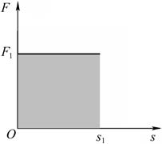画一直角坐标图，以作用力*F*为纵坐标，力的方向上通过的位移*s*为横坐标，则图线与坐标轴所围的面积表示作用力对物体所做功的大小。如图5－4所示，图中阴影面积表示*F*1作用在物体上的位移为*s*1时所做的功。

### 4．计算力对物体做功的一般步骤

（1）首先确定研究对象。

（2）对物体进行受力分析，作出物体的受力图。

（3）找准每个力与位移方向之间的夹角*θ*。

（4）根据功的公式：*W* = *Fs*cos*θ*求解。

## 三、例题分析

【例1】如图5－5所示，在光滑水平地面上，有一个质量为25 kg的木箱，在一个大小为200 N、与水平方向成37°角斜向上的拉力*F*作用下，向右前进了30 m，求作用在物体上的每个力所做的功。（*g*取10 m/s2，sin 37° = 0.6，cos37° = 0.8）

【分析】（1）首先确定研究对象为木箱。

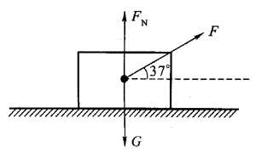（2）对木箱进行受力分析。

木箱受到重力*G*、拉力*F*、支持力*F*N三个力，其中重力和拉力的大小已知，*G* = *mg* = 250 N，*F* = 200N，支持力*F*N的大小可以利用竖直方向受力平衡求出（因为*F*N = *F*sin*θ*－*mg*，所以*F*N = *mg*－*F*sin*θ*）。受力图如图5－5所示。

（3）明确各力与位移方向之间的夹角。

从图中可以看出，拉力*F*与位移方向的夹角等于37°，重力*G*和支持力*F*N与位移方向的夹角等于90°。

【解答】根据公式*W* = *Fs*cos*θ*，有

拉力*F*做的功*W*1 = *Fs*cos37° = 200×30×0.8 J = 4800 J。

重力*G*做的功*W*2 = *mgs*cos90° = 25×10×35×0 J = 0。

支持力*F*N的功*W*3 = *F*N*s*cos90° = 0。

O

A

C

*l*

【例2】如图5－6所示，用一根长*l* = 0.8 m的细绳拴住一个质量为0.5 kg的小球悬挂在O点，将小球拉至A点使细绳呈水平状态。求从释放小球到细绳和小球摆至竖直位置OC的过程中，重力和细绳的拉力对小球做的功。（*g*取10 m/s2）

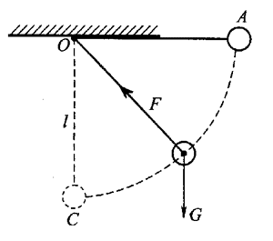【分析】选定小球为研究对象。小球共受两个力的作用，重力*G*和细绳的拉力*F*。重力的大小为*mg*，方向竖直向下，从A到C的过程中下落的高度为*l*。拉力*F*是一个变力，它的大小和方向虽然在不断地变化，但始终指向O点。因而拉力*F*的方向在任何时刻都与运动方向垂直，拉力不做功。

【解答】重力做功*W*G = *mgl* = 0.5×10×0.8J = 4J。

拉力*F*不做功*W*F = 0。

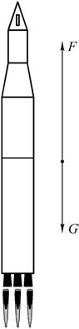【例3】如图5－7所示，一枚质量为12 t的火箭，竖直向上发射，从开始发射到升高3000 m的阶段，其发动机产生的向上的推力*F*保持为9.2×105N，不计空气阻力，设火箭质量的变化可以忽略，求在这个阶段内：

（1）发动机推力*F*做的功。

（2）重力做的功。

（3）合外力做的功。

【分析】以火箭为研究对象，它共受到两个力，重力*mg*，方向竖直向下；发动机推力*F*的大小为9.2×105 N，方向竖直向上。根据功的计算公式*W* = *Fs*cos*θ*可求。

【解答】（1）发动机推力*F*做的功

*W*F = *Fh*cos*θ* = 9.2×105×3000×cos0° J = 2.76×109 J。

（2）因为重力的方向与火箭的位移方向相反，*θ* = 180°，所以重力对火箭做负功

*W*G = *mgh*cos*θ* = 12×103×10×3000×cos180° J = －3.6×108 J。

（3）合外力做的功等于所有外力做功的代数和，即

*W* = *W*F＋*W*Ｇ = (2.76×109－3.6×108） J = 2.4×109 J。

因为在火箭上升的这一阶段发动机的推力和重力同时作用在火箭上，且均为恒力，所以合外力做的功，也可以采取先求重力*G*和推力*F*的合力，然后用合力来计算功的方法。由

*F*合 = *F*－*mg* = （9.2×105－12×103×10） N = 8×105 N，

方向竖直向上，所以

*W* = *F*合scos0° = 8×105×3000×1 J = 2.4×109 J。

## 四、基本训练

### A组

1. 关于功，下列正确的说法是（ ）。

（A）物体受到力的作用，并且有位移，力就一定做功

（B）在功的计算式*W* = *Fs*cos*θ*中，*F*、*s*和cos*θ*均可取正值、负值或零

（C）合力的总功等于每个分力所做功的绝时值相加

（D）功不是描述物体状态的物理量

1. 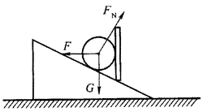如图5－8所示，在斜面上放一个光滑的重球，用固定在斜面上的竖直挡板挡住。现使整个装置沿水平面向右匀速运动，那么球的重力*G*、斜面对球的支持力*F*N和挡板对球的弹力*F*中（ ）。

（A）只有重力*G*不做功

（B）只有支持力*F*N不做功

（C）弹力*F*可能做正功

（D）支持力*F*N可能做负功

1. 分别在光滑的水平面、粗糙的水平面和粗糙的斜面上推同一物体，如图所示。如果所用的推力相等，物体运动的位移相等，此过程中推力对物体所做功的大小应是（ ）

*F*

*F*

*F*

（a）光滑的水平面

（b）粗糙的水平面

（c）粗糙的斜面

（A）在光滑的水平面上较大 （B）在粗糙的水平面上较大

（C）在粗糙的斜面上较大 （D）三次做功都是相等的

1. 起重机吊住质量为 *m* 的木箱，以加速度 *a* 匀加速上升 *h* 高度，则钢索拉力对木箱所做的功为_______，重力对木箱做的功为______。
2. 用一水平拉力拉着质量为 50 kg 的物体沿水平路面匀速运动了 20 m。若物体受到的阻力为 100 N，则在此过程中重力对物体做功_______J，地面支持力对物体做功为______J，阻力对物体做功_______J，水平拉力对物体做功________J。
3. 如图5－10所示，一位老爷爷在一片平坦的草地遛狗，拉狗的绳子与地面夹角为 30°，设绳的拉力始终是 20 N，在向前运动 2 m 的过程中拉力做了多少功？

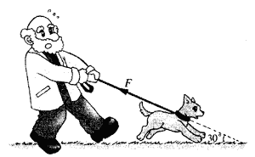

1. 自动扶梯把质量为60 kg的乘客匀速地送到5 m高的楼上，自动扶梯的支持力对乘客做了多少功？乘客所受的重力做了多少功？
2. 如图所示，滑雪运动员从山坡上滑下。设山坡倾角为*θ*，运动员（连滑雪板）总重为*G*，所受总阻力为*F*f，则在滑下位移为*s*的过程中，运动员（连滑雪板）受到哪些力的作用？计算每个力所做的功以及合力所做的功。

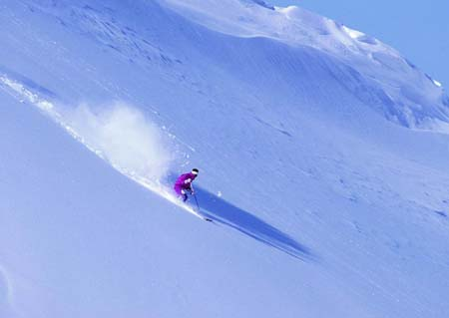

1. 运动员向球踢了一脚。踢球的力是*F* = 100 N，球滚出的距离是*s* = 50 m。根据*W* = *Fs*得出运动员踢球做的功是5000 J。这样求踢球做的功对不对？为什么？

### B组

1. 如图5－12所示，物体在力*F*的作用下，沿图示方向做直线运动，通过了一段距离*s*，则力*F*对物体做的功*W*分别为：在图（a）中，力*F*所做的功*W*1 = ______；在图（b）中，力*F*所做的功*W*2 = ______。

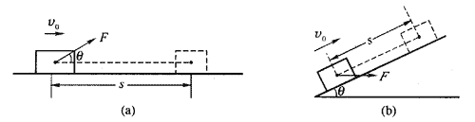

1. 重 10 N 的物体由静止开始从空中某处下落，若空气阻力为物体重力的 0.1 倍，到物体下落 2 s 时，重力对物体做功_______J，物体克服阻力做功________J，合外力对物体做功______J。（*g* 取 10 m/s2）
2. 在课本图5－5所示的情况中，设斜面倾角为*α*，行李箱重力为*G*，行李箱与斜面摩擦为零，行李箱可沿两种途径从地面匀速升高到平台C。试证明沿斜坡拉上行李箱能够省力，但不能省功。

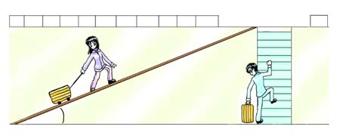

# B 功率

## 一、学习要求

理解功率的概念，理解平均功率、瞬时功率、额定功率和实际功率。学会应用公式*P* = 和*P* = *Fv*进行分析和计算。通过导出表达式*P* = *Fv*的过程，感受类比和推理的方法。通过功率的实例计算，体验物理知识与实际问题的紧密联系。

## 二、要点辨析

### 1．平均功率和瞬时功率的区别

平均功率：由定义式*P* = 求出的功率实际上就是在时间*t*内的平均功率。

在公式*P* = *Fv*中，若式中的速度*v*为某个过程中的平均速度，则得到的功率为该过程中的平均功率 $\overline{P}$，即 $\overline{P}$ = *F $\overline{v}$*。

瞬时功率：在公式*P* = *Fv*中，若速度*v*为某时刻的瞬时速度*v*t，则得到的功率为该时刻的瞬时功率*P*t，即*P*t = *Fv*t。

### 2．额定功率和实际功率的区别

功率反映了机械的一种重要技术性能，平时我们所说的某一机械的功率是指这一机械在长时间正常工作情况下的最大输出功率，又叫做额定功率。机械铭牌上标明的功率就是额定功率。

机械在工作时不一定发挥着它的最大功率，机械在工作时实际上发挥的功率称为实际功率，机械的实际功率可以小于或等于其额定功率，但不应大于其额定功率，实际功率大于额定功率时会损坏机械。如果机械保持恒定功率工作，则其运行速度和作用力成反比。

### 3．正确处理*F*与*v*方向不同的情况

用公式*P* = *Fv*来计算和分析功率的前提是力与位移方向相同，在实际问题中我们会碰到作用力*F*与位移*s*的方向不同的情况，这时可按以下方法处理。

计算功的公式*W* = *Fs*cos*θ*包括力与位移方向不同的各种情况，如果将*W* = *Fs*cos*θ*代入*P* = ，就可以解决这一问题。

*P* = = = *Fv*cos*θ*。

式中*θ*为力的方向与速度方向之间的夹角。显然，在力的方向与速度方向不同时，功率等于力*F*在速度方向上的分量*F*cos*θ*和速度*v*的乘积。

在*P* = *Fv*cos*θ*中，若速度用平均速度 $\overline{v}$，则得到的功率为平均功率**!语法错误，XTO**，即 = *F*cos*θ*；若速度用瞬时速度*v*t，则得到的功率为瞬时功率Pt，即*P*t = *Fv*tcos*θ*。例如，求物体在倾角为*θ*的斜面上滑下时重力的瞬时功率，我们只要求出重力沿斜面的分量*mg*sin*θ*，用它去乘以物体的瞬时速度*v*t，就得到了斜面上重力的瞬时功率*P*t = *mgv*tsin*θ*。

## 三、例题分析

【例1】如图 5 – 13 所示，一个质量 *m* = 2 kg 的小球，自 *h* = 20 m 的高处自由下落，*g* 取 10 m/s2，求：

*m*

*h*

（1）它下落阶段的平均功率。

（2）它落地时的瞬时功率。

【分析】如前所述，平均功率有两种算法，一种是用功除以时间，一种用平均速度乘以力。

【解答】（1）求平均功率的第一种解法用功率的定义式。

由*h* = *gt*2，*t* = ，得

= = = W = 200 W。

第二种解法用公式 = *F*。

*v*t2 = 2*gh*，得*v*t = = m/s = 20 m/s，

而 = = m/s = 10 m/s，

所以 $\overline{P}$ = *mg $\overline{v}$* = 2×10×10 W = 200 W。

（2）瞬时功率*P*t = *mgv*t = 2×10×20 W = 400 W。

【例2】一辆额定功率为 50 kW、质量为 2000 kg 的汽车，沿水平路面从静止开始行驶。它所受的阻力恒定为 2×103 N，汽车发动机保持以额定功率工作。求：

（1）当汽车的速度达到 5 m/s 时，汽车的加速度。

（2）汽车能达到的最大速度。

【分析】汽车以恒定的功率行驶时，根据公式 *P* = *Fv*，牵引力 *F* 与汽车的瞬时速度 *v*t之积应保持不变，因而随着速度的增加，牵引力将逐渐减小。由于阻力是恒定的，所以汽车的加速度将逐渐减小，汽车虽然还在加速，但速度增加得慢了。当牵引力减小与阻力相等时，加速度减为零，汽车达到最大速度 *v*max，其后汽车以最大速度 *v*max 做匀速运动。

【解答】（1）当汽车速度达到 5 m/s 时，有

*F* = = N = 1×104 N，

*a* = = m/s2 = 4 m/s2。

（2）当牵引力等于阻力时速度最大，即

*F* = *F*阻，*v*max = = m/s = 25 m/s。

## 四、基本训练

### A组

1. 关于功率的物理意义，以下说法正确的是（ ）。

（A）反映做功的多少 （B）反映做功时间的长短

（C）反映做功的快慢 （D）反映做功时力的大小

1. 某同学从一楼到二楼，第一次是走上去，第二次是跑了一半路再走上去，则下列说法中正确的是（ ）。

（A）两次做的功不相同，功率也不相同

（B）两次做的功相同，功率也相同

（C）两次做的功相同，第一次的功率比第二次的大

（D）两次做的功相同，第二次的功率比第一次的大

1. 掘土机在 1h内能把180 t的砂土匀速送到6m高的地方去，它的功率为________W。
2. 一台起重机的输出功率是5.0×104 W，若用它将2.0 t的水泥预制件匀速吊起10 m，需要的时间是________s。
3. 额定功率为 1.8×105 kW 的轮船，以最大的速度航行时，所受阻力为 1.2×107 N，则轮船的最大航行速度为______m/s，此时牵引力大小为______N。
4. 一个 60 kg 的人站在电梯内，在电梯从静止起以 2 m/s2加速度向上运动 4 m 的过程中，电梯对人做的功为________J，平均功率为_______W。
5. 卡车在水平公路上行驶，发动机的牵引力是 2×103 N，它在 1 h 内行驶了 54 km。求它在这段时间内的平均功率。如果卡车发动机的额定功率是 66 kW，它以最大速度匀速行驶时受到的阻力是 3×103 N，求这辆卡车的最大速度。
6. 一举重运动员在图5－14所示的抓举过程中，将150 kg的杠铃提高了63 cm，所用的时间是0.8 s。这一过程中举杠铃的平均功率是多大？

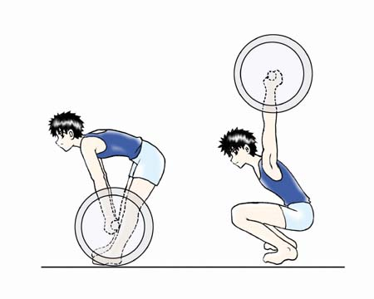

### B卷

1. 在光滑的水平面上，用一水平方向的恒力 *F*，使质量为 *m* 的物体，从静止开始沿直线运动，在 *t* s 末，力 *F* 的瞬时功率为（ ）。

（A） （B） （C） （D）

1. 下表列出某种型号轿车的部分数据，依据表中数据回答下列问题：

**××型轿车（部分数据）**

|  |  |
| --- | --- |
| 长/mm×宽/mm×高/mm | 4871×1835×1460 |
| 净重/kg | 1500 |
| 传动系统 | 前轮驱动与挡变速 |
| 发动机型式 | 直列4缸 |
| 发动机排量/L | 2.2 |
| 最高时速/km·h-1 | 232 |
| 0～100 km/h的加速时间/s | 9.9 |
| 最大功率/kW | 152 |

（1）该车以最高速度运行时，轿车的牵引力为多大？

（2）如果把该车速度由0增大到100 km/h的加速过程看做匀加速直线运动，则汽车在这过程中的加速度为多大？

1. 额定功率为 40 kW 的起重机，竖直向上匀速起吊 2 t 的重物，则该物体的最大速度是______m/s，如果该物体被匀速吊起的速度为 1.5 m/s，起重机的实际功率为______kW。
2. 人们在装修房间时，常常听到电刨在刨地板是发出的尖叫声，这种尖叫声的音调是变化的，则是高速旋转的刨刀片与木板发生相互作用时发出的，请用有关功率的知识解释音调高低变化的原因。（设电刨工作时功率不变）

# C 动能

## 一、学习要求

理解动能的概念，理解动能与质量、速度的关系。知道动能是标量，记住动能的单位。理解力对物体做功可以改变物体的动能。通过对动能表达式的研究，经历实验探究和理论分析这两种过程，从动能的利用和危害体验辨证的思想。

## 二、要点辨析

### 1．正确理解动能的概念

动能是指物体因运动而具有的能。动能是一个描述物体状态的量，即动能是对某一时刻而言的，而非对应于某一段时间。动能是标量，即与物体速度的方向无关，而只与速度的大小有关。动能永远不会为负值。

动能的大小取决于物体的质量和速度。由 *E*k = *mv*2可知：当速度相同时，动能与质量成正比；而当质量不变时，动能与速度平方成正比。所以，当速度增加相等的量时，动能的增加量却不相等，如速度分别从 0变到 1 m/s，再从 1 m/s 变到 2 m/s 时，其对应的动能增加量却不相等，其动能增加量之比为 1∶3。

### 2．认识直接测量与间接测量方法

在实验中物理量的测量有直接测量和间接测量两种。直接测量是指把待测的量与一个标准（如一把米尺）作比较，或由一部经过定标的仪器（如一个电压表）来测量。间接测量指的是通过被测量与其他有关量的关系，测出其他有关量，然后间接推算出被测量。

物理学中大量的物理规律把一个量与其他量联系起来，这就为我们进行间接测量提供了可靠的依据。

本节中动能的测量，就是通过对阻力*F*f和位移*s*的测量来实现的。

## 三、例题分析

【例】某通信卫星的质量大约为2700 kg，通信卫星在地球赤道上空约36000 km的圆形轨道上围绕地球运行，与地球自转同步，其运动周期等于地球的自转周期，故又叫做同步卫星，地球半径为6370 km，试估算这颗通信卫星在正常运行时的动能。

【分析】要计算卫星的动能，就要求它的速度，因为它是同步通信卫星，所以其做匀速圆周运动的周期就为地球自转周期，其圆周半径为地球半径与卫星离地高度之和。

【解答】卫星运动速度

*v* = = m/s≈3080 m/s。

则卫星的动能

*E*k = *mv*2 = ×2700×30802J≈1.28×1010 J。

## 四、基本训练

### A组

1. 关于动能，下列说法中正确的是（ ）。

（A）甲物体向东运动，动能大小为200 J；乙物体向南运动，动能大小为200 J。这两个物体的动能不相同

（B）做匀速圆周运动的物体具有变化的动能

（C）做匀加速直线运动的物体的动能是变化的

（D）物体下落时具有向下的动能

1. 一个氮分子，质量为4.65×10-26 kg，速度为500 m/s，它的动能是_____J。
2. 一个从阴极射出的质量为 9.1×10−31 kg 的电子，若它具有 4.1×10−16 J 的动能，那么电子的速率是_________m/s。
3. 图5－15所示为我国“神舟”号飞船返回舱，它的质量约是3×103 kg，返回进入大气层时的速度约是8 km/s，此时它的动能是多大？

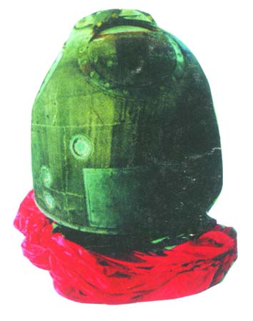

1. 挥动的锤子能把钉子敲进木板，也能把钢板敲平。若锤子的速度不变，质量增大为原来的2倍，则锤子的动能变为原来的_______倍；若锤子的质量不变，速度减小为原来的一半，锤子动能将变为原来的_______倍。
2. 一个质量为0.45 kg的足球，以5 m/s的速度开始在草地上运动，经过1 m位移后停下，求开始时足球的动能，以及足球克服草地阻力所做的功。
3. 下列实例中利用物体的动能做功，为人类服务的是（ ）。

（A）自然界中海浪冲击海堤

（B）用质量很大的铁砣的摆动来捣毁待拆除的建筑物

（C）流动的水推动水轮机

（D）行驶的公共汽车撞上了人行道，撞坏了居民房的墙壁

（E）交通车辆靠站前的“趟”车

（F）利用下落的重锤打桩

（G）龙卷风把耕牛卷到天空

### B组

1. 试估算下列物体动能的大小：

（1）你自己在短跑时的最大动能。

（2）一枚面值为1元的硬币，从10层楼的阳台上自由下落到地面上时的动能。

（3）一辆时速为100 km/h的列车上，有人随手向窗外丢出一个啤酒瓶，该啤酒瓶的动能。

1. 一个质量为1 kg的小球，以2 m/s的速度沿水平方向向墙壁运动，碰撞后以原来的速率反向弹回，则在碰撞过程中，小球的速度变化了______m/s，动能变化了______J。
2. 物体做自由落体运动，下落1 m和下落2 m时，物体的动能之比是_____，下落第1 s末和第2 s末的动能之比是_______。
3. 一个质量为*m*、初速度为*v*0的木块，在受到滑动摩擦力为*F*f的足够大的水平面上滑动，试求：

（1）木块滑行的最大距离*s*。

（2）木块滑行到时，木块的动能。

1. 质量10 g、以800 m/s的速度飞行的子弹与质量60 kg、以10 m/s的速度奔跑的运动员，哪一个动能更大一些？

# D 重力势能

## 一、学习要求

理解重力势能的概念，理解影响重力势能大小的因素，理解重力势能及重力势能的改变量与零势能面的选取之间的关系。知道重力做功与路径无关的特点。知道弹性势能。通过对重力势能表达式的研究，感受物理知识的产生过程。通过对势能概念的学习，体验物理理论源于实践高于实践。

## 二、要点辨析

### 1．理解重力势能

重力势能是指与物体的位置高度有关的能量，本质上是由于物体受重力作用而产生的。重力势能是状态量，即对应于某一时刻或某一位置的量。重力势能是标量，只有大小，没有方向。

重力势能的大小具有相对性，我们知道高度是相对的，所以重力势能的大小也是相对的，要确定物体的重力势能的值，就必须先确定零势能面。若零势能面选取不同，则同一物体在同一位置的重力势能的值也不同，所以重力势能的值是相对的；但物体在两个确定位置间移动时其重力势能的变化量是绝对的，即使选取不同的零势能面，重力势能的变化量仍是相同的。重力势能有正负，重力势能为正，表示物体在零势能前以上；重力势能为负，表示物体在零势能面以下。

### 2．参考平面的选择原则

前面我们在研究物体机械运动规律时要选取参照物，我们在确定物体的重力势能时，要确定参考平面。那么，参考平面该如何来选取呢？从理论上来讲，它们的选取是任意的，但在实际问题中，我们要视问题研究是否方便而定。在大部分情况下选取地面为参考平面，这是因为我们生活在地球表面上，但这并非一成不变。如当我们研究整个长江流域各地水位时往往以海平面的高度为零。而当我们研究楼房窗台上摇摇欲坠的花盆的重力势能时，可以取地面为零势能面。但当我们研究三楼走廊里的吊灯时，则往往以三楼楼面为零势能面。当我们在实验桌上做实验时，则一般取桌面为零势能面。总之，参考平面的选取应有利于我们对问题的研究。

## 三、例题分析

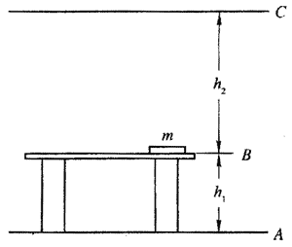【例】如图5－16所示，物体质量为*m*，放在桌面B上，桌面离地面A的距离为*h*1，离天花板C的距离为*h*2。分别以A、B、C为零势能面计算物体的重力势能。如果物体从桌面B落到地面A，则分别以A、B、C为零势能面计算物体的重力势能的变化。

【分析】重力势能的表达式为*E*p = *mgh*，通过计算可说明，重力势能的大小与零势能面的选取有关，而重力势能的变化与零势能面的选取无关。

【解答】计算重力势能：以A为零势能面，*E*pA = *mgh*1，

以B为零势能面，*E*pB = 0，

以C为零势能面，*E*pC = *mgh*2。

计算重力势能变化：以A为零势能面，Δ*E*pA = 0－*mgh*1 = －*mgh*1，

以B为零势能面，Δ*E*pB = －*mgh*1－0 = －*mgh*1，

以C为零势能面，Δ*E*pC = －*mg*（*h*1＋*h*2）－（－*mgh*2） = －*mgh*1。

上述三种情况，Δ*E*p值相同，说明在讨论势能变化时与零势能面的选取无关。

## 四、基本训练

### A组

1. 一块质量为1.2 kg的砖在8 m高处的楼顶上所具有的重力势能是_____J。
2. 一只0.1 kg的电灯具有2.45 J的重力势能，那么该电灯悬挂的高度是______ m。
3. 某人站在高为30 m的塔顶上，由静止开始释放一个质量为200 g的小铜球，那么在开始的2 s内小铜球的重力势能减少了____J。
4. 下列实例中利用物体具有的重力势能为人类服务的是（ ）。

（A）自然界发生的山体滑坡 （B）高楼阳台边上放着的花盆

（C）被举高的打桩用的重锤 （D）射箭前把弓拉满

1. 质量为2 kg的物体放在高为0.9 m的桌面上，以地面为零势能面，*g*取10 m/s2，它的重力势能是多大？若以2 m深的坑底为参考平面，它的重力势能又是多少？
2. 图5－17所示为一种绷床运动，图中虚线PQ是弹性绷床的原始位置，MN是地面，A为运动员抵达的最高点；B为运动员刚抵达绷床时刻的位置；C为运动员的最低点。以地面为零势能面，分析运动员在上述三个位置分别具有动能、重力势能和弹性势能中的哪些能？

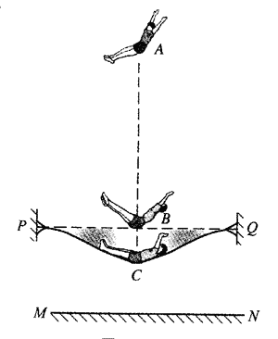

1. 有一个重10 N的重物，放在升降平台上，离地面高为2 m，接着平台缓慢地竖直向上升高了3 m。若以地面为参考平面，求升高后这个重物的重力势能是多大？

### B组

1. 一人身高1.7 m，质量为80 kg，立定摸高2.2 m，跳起时摸高2.6 m，设人的重心在身高的一半处，以地面为零势能面，*g*取10 m/s2，则此人在立定跳高过程中重力势能最多增加多少？跳到最高时人的重力势能约为多少？
2. 一本质量为0.4 kg的书，从离地面1.8 m高的书架上掉到地上，若以1 m高的桌面为零势能面，书本下落过程中重力势能减少了_____J；以地面为零势能面，书本下落过程中重力势能减少了______J。（*g*取10 m/s2）
3. 一个如图5－18所示的连通器，A、B两管的横截面积均为*S*，内盛密度为*ρ*的液体，液面高度差为*h*。若打开底部中央的阀门K，液体发生流动，最终两边液面相平齐。在这过程中液体的重力势能是增加还是减少？变化了多少？

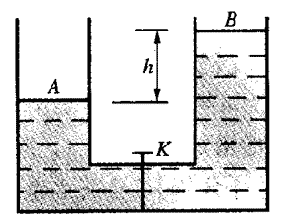

# E 功和能量变化的关系

## 一、学习要求

知道力对物体做功与物体动能变化的关系，知道重力做功与重力势能变化的关系，知道功是能量变化的量度。通过本节学习认识用功来量度能量变化的方法，感悟物质世界中功与能的广泛联系。

## 二、要点辨析

### 1．外力做功与动能变化的关系

外力做功的大小等于动能的变化量，外力做正功时，物体动能增大，外力做负功时动能减少。

### 2．重力做功的特点

重力做功的特点是重力对物体所做的功的大小，只跟起点和终点的位置有关，而跟物体运动的路径无关。也就是说，只要起点和终点的位置不变，不论物体沿着什么路径运动，重力做的功都相同。正是因为重力做功与路径无关，才能建立重力势能的概念。

### 3．重力做功与重力势能变化的关系

重力做功与重力势能变化的关系，就是重力做功的大小等于重力势能的变化量，重力做正功时，重力势能减少；物体克服重力做功，重力势能增加。而且只有重力做功时重力势能才会改变，重力势能变化了多少可以用重力做功的多少来量度。

## 三、例题分析

【例1】一质量为5 kg的物体在水平恒力*F* = 10 N作用下，由静止开始沿水平面做直线运动，运动中物体受到的阻力为4 N，运动5 s时，物体的速度为多大？这时动能为多大？在这过程中合力对物体做功多少？从上述计算结果你可以得出什么结论？

【分析】物体在恒力作用下做匀加速直线运动，我们可以应用牛顿定律和匀加速直线运动公式先计算速度和位移，再得出动能和功。

【解答】物体的加速度*a* = = m/s2 = 1.2 m/s2。

物体运动5s后的速度 *v* = *at* = 1.2×5 m/s = 6 m/s。

物体运动5s后的动能*E*k = *mv*2 = ×5×62 J = 90 J。

物体在5s内的位移*s* = *at*2 = ×1.2×52 m = 15 m。

在这段过程中合力对物体做功*W* = （*F*－*F*阻）*s* = （10－4）×15 J = 90 J。

从上述计算结果可以看出，在某段过程中物体所受合外力对物体所做的功等于物体在这段过程中动能的增加量。

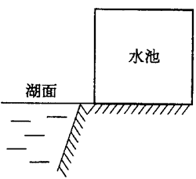【例2】如图5－19所示，在湖边有一个造在地面上的立方体水池，水池边长为*a* = 2 m，农民要用湖水灌满水池，则至少要做多少功？水灌满后，水的重力势能增加了多少？（*g*取10 m/s2，水的密度为1.0×103 kg/m3）

【分析】要将水灌入水池，首先要将水升高到水池顶，即灌水做功时是将水从湖面升高到水池顶。而灌满水后计算水的重力势能的增加则要考虑水的重心位置的变化，即被灌的水的重心是从湖面上升到水池的中心。

【解答】灌入水的质量为

*m* = *ρV* = 1000×23 kg = 8000 kg。

则灌满水至少要做的功为

*W* = *mga* = 8000×10×2 J = 1.6×105 J。

灌满后水的势能增加了

Δ*E*p = *mga* = 8000×10××2 J = 8×104 J。

外力做的功大于重力势能的增加，这是因为外力做的功还包含水从池顶冲入池中时增加的动能。

## 四、基本训练

### A组

1. 关于重力势能，下述说法中不正确的是（ ）。

（A）地球上的物体具有的跟它的高度有关的能叫重力势能

（B）重力对物体做正功，物体的重力势能就一定减少

（C）根据重力对物体做功的大小，可以知道该重力势能变化的多少

（D）重力不做功，其他力做功，物体的重力势能也可以变化

1. 在雅典奥运会上，我国举重运动员陈艳青勇夺奥运会金牌，她的抓举成绩为107.5 kg，挺举成绩为130 kg。举高均为1.70 m，则在抓举中她对杠铃做功为_____J，在挺举中她对杠铃做功为_____J。（*g*取10 m/s2）
2. 一个长3 m、宽为2 m、深为1.5 m的水池，灌满了水。如把水全部放空流到与池底同高的地面，水的重力势能减少_____J。
3. 如果外力对物体做正功，物体的动能将_____；如果物体克服外力做功，物体的动能将_____。如果重力对物体做正功，物体的重力势能将______；如果物体克服重力做功，物体的重力势能将_______。因此我们说功是能量变化的量度。（均选填“增加”“减少”或“不变”）
4. 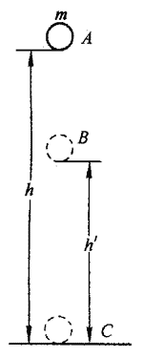图5－20中小球的质量*m* = 2 kg，从高*h* = 6 m的A处自由下落，经地面C反弹后，又升至高*h*′ = 4 m的B处。

（1）分别以A、B、C处为零势能面，计算小球在A、B两位置的重力势能。

（2）小球从A处直接下落到B处重力做了多少功？小球从A处下落到地面C，再反弹到B，在这由A到B的过程中重力又做了多少功？两者有什么关系？为什么？

### B组

1. 一个物体在光滑的水平面上静止。当它的速度由零增大到*v*，外力做功为*W*1；当它的速度由零增大到2*v*，外力做功为_____；当它的速度由*v*增大到2*v*，外力做功为______。
2. 质量不等但动能相等的两个物体，在水平面上滑行时受到的阻力相等，下列判断正确的是（ ）。

（A）质量大的物体滑行的距离大 （B）质量小的物体滑行的距离大

（C）它们滑行的距离一样大 （D）具体的质量未知，无法比较

1. 本章课本导学图5－2中介绍了锥体“向上”滚动的现象，从侧面看的实际情况如图5—21所示，图中O为重心，P和P′为锥体与三角形薄板的接触点。实际上锥体是在自动地“向上滚”还是“向下滚”？为什么？怎样解释当时的错觉？

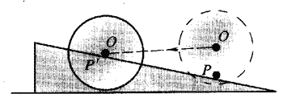

1. 汽车满载时总质量是5.0×103 kg，从静止开始在水平路面上做匀加速运动，汽车的牵引力是7.0×103 N，经过4 s，汽车前进了8 m，*g*取10 m/s2。求：

（1）这4 s内牵引力所做的功。

（2）汽车的加速度。

（3）汽车在4 s末的速度和动能。

（4）汽车受到的阻力。

（5）4 s内汽车克服阻力所做的功。

*（6）根据上述结果，你认为当物体受几个力作用时，动能变化与这些力做的功有什么关系？

# F 机械能守恒定律

## 一、学习要求

理解机械能守恒定律，理解机械能守恒定律的适用条件，能运用机械能守恒定律解决相关的力学问题。通过对机械能守恒定律的探究，感受研究和学习物理的方法，感悟科学中的守恒规律的重要作用及其在实际中的重要应用价值。

## 二、要点辨析

### 1．机械能守恒定律适用条件的判定

判断在哪些情况下物体的运动符合机械能守恒条件，可以从以下两个方面去分析：

（1）某一个物体在运动过程中，若只有重力做功和弹力做功，机械能一定守恒。如竖直悬挂的弹簧振子在振动时机械能守恒。

（2）除重力和弹力做功外，可以有其他力作用，但其他力不做功。例如，一个物体挂在细绳下摆动，在摆动过程中，绳的拉力不做功，机械能守恒。

### 2．应用机械能守恒定律的注意点

应用机械能守恒定律时，应该注意以下几个方面：

（1）物体的机械能包括重力势能和动能，严格地说还包括弹性势能。重力势能具有相对性，因此要先规定初、末状态共同的零势能面为参考平面，弄清初、末状态机械能的表达式，由于动能的表达式中涉及速度的二次方，因此当速度的大小不变方向改变时，动能并不改变。

（2）根据研究对象所经历的物理过程，进行受力分析，做功分析，从而判断是否在整个过程中符合机械能守恒定律的条件。

（3）应用机械能守恒定律时只涉及物体的初态和末态，而不涉及物体运动过程的细节，使研究的问题简化，这是使用机械能守恒定律的优点。但因为没有涉及物体运动过程的细节，也就不能从机械能守恒定律中了解运动过程细节的信息。因此，如果要求物体运动过程中任何时刻的位移、加速度或者物体经历运动的时间等都不能仅仅依赖机械能守恒定律。

### 3．机械能守恒定律的数学表达式

应用机械能守恒定律解题时，通常可以采用下面三种数学表达式：

（1）物体初态的机械能等于末态的机械能，即*E*k1＋*E*p1 = *E*k2＋*E*p2

（2）物体减少的势能等于物体增加的动能，即*E*p1－*E*p2 = *E*k2－*E*k1

（3）物体的总机械能保持不变，即Δ（*E*k＋*E*p） = 0

## 三、例题分析

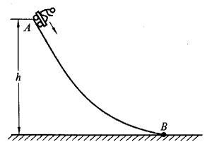【例1】某一运动员站在滑板上，从光滑坡面上的A点以4.5 m/s的速度沿着斜坡滑下，如图5－22所示，到达B点时的速度为7.5 m/s，问：

（1）A、B两点间的竖直高度*h*为多少？

（2）如果该运动员要从B点沿坡面向A点运动，并且恰好能到达A点，则运动员在B点时至少应以多大的速度向坡上运动？

【分析】由于斜坡的弯曲程度未知，不可能通过受力分析，用牛顿第二定律求出运动员的加速度和速度，但我们却可以根据机械能守恒定律，直接找到A、B两点物理量之间的关系。

【解答】（1）运动员在光滑斜坡上的A、B两点间运动时，只有重力对运动员做功，其他力均不做功，因此运动员的机械能守恒。若将B点设为零势能面，则运动员在A点时的机械能为*mgh*＋*mv*A2，运动员在B点时的机械能为*mv*B2，根据机械能守恒定律，有

*mgh*＋*mv*A2 = *mv*B2，*h* = = m = 1.8 m。

（2）运动员恰好能运动到A点的条件，意味着该运动员运动到A点时的速度为零，这种情况下运动员在B点时的速度即为最小速度。运动员从B点运动到A点的过程中机械能仍然守恒，则有

*mv*B′2 = *mgh*，*v*B′ = = m/s = 6 m/s，

即运动员在B点至少以6 m/s的速度向左运动，才能恰好到达A点。

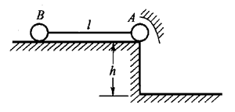【例2】如图5－23所示，质量均为*m*的小球A和B，用长为*l*的细线相连，静止置于高为*h*的光滑水平面上，*l*＞*h*，A球从桌边由静止下落。若A球落地后不再反跳，则B球离开桌边的速度大小为多少？

【分析】解题的关键是把A和B球作为整体研究对象，它们整体满足机械能守恒。如果分别把A球或者B球作为研究对象，由于它们还受到绳子的拉力作用，而且拉力对小球都做了功，所以A球或者B球的机械能都不守恒。同时还要注意：只有在A、B球从开始运动，一直到A球即将落地但还没有与地面接触的这段运动期间内，A、B两个球整体的机械能才守恒。

【解答】设A球落地时的速度大小为*v*，B球沿水平方向的速度大小也为*v*，由于桌面光滑，把A球落地但还没有与地面接触的那个状态为末态，则A和B球组成的系统减少的重力势能等于系统增加的动能，因此有

*mgh* = ×2*mv*2，*v* = 。

B球匀速滑动，离开桌面时的速度大小仍为

## 四、基本训练

### A组

1. 关于机械能守恒的叙述，正确的是（ ）。

（A）做匀速直线运动的物体机械能一定守恒

（B）做匀变速直线运动的物体机械能可能守恒

（C）重力对物体做功不为零时，机械能一定守恒

（D）有重力和弹力对物体做功，物体的机械能一定守恒

1. 判断下面各个实例中，哪些是机械能守恒？为什么？说明理由。

（1）跳伞运动员带着张开的降落伞在空气中匀速下降。

（2）不计空气阻力，把手榴弹或标枪斜向上抛出。

（3）用细绳拴着一个小球，绳的一端固定，使小球在光滑水平面上做匀速圆周运动。

（4）用细绳拴着一个小球，绳的一端固定，设法使小球在竖直平面上做匀速圆周运动。

（5）物体沿着光滑的曲面滑下，如图5－24（a）所示。

（6）拉着一个物体沿着光滑的斜面匀速上升，如图5－24（b）所示。

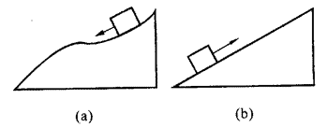

1. 如图5－25所示，两个质量不同的物体 A 和 B，分别从两个相同高度的光滑斜面和光滑圆弧形斜坡的顶点，从静止开始下滑到底部，以下说法正确的是（ ）。

*h*

*h*

A

B

（A）下滑过程中重力做的功相等 （B）它们在顶点时的机械能相等

（C）它们到达底部时的动能相等 （D）它们到达底部时的速度大小相等

1. 自由下落的物体，若不计空气阻力，在下落1 s、2 s、3 s时的动能之比为____，在下落1 m、2 m、3 m时的动能之比为______。
2. 从距离地面 20 m 的高处自由落下一个小球。当它的高度为_____m 时，动能等于重力势能；当它的高度为_______m 时，动能等于重力势能的一半。
3. 某同学身高1.8 m，在运动会上他参加跳高比赛，他采用背越式跳高，起跳后身体横着恰能越过1.8 m高的横杆。据此可估算出他起跳时竖直向上的速度大约为（*g*取10 m/s2）（ ）。

（A）2 m/s （B）4 m/s （C）6 m/s （D）8 m/s

1. 图5－26所示的照片是游乐场中“激流飞下”的项目。小船在倾斜水槽中下滑时阻力很小。你能依据照片提供的信息估算小船滑到底部时的速度吗？

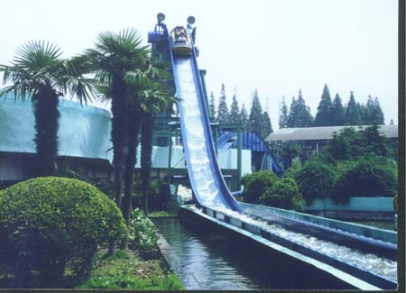

1. 如图5－27所示，在足球比赛中，一位运动员在离地1.2 m高处用倒钩射门方式以16 m/s的速度踢出一个质量为0.44 kg的足球，足球到达球门时离地高度为2.2 m，这时球速是多大？动能是多大？（空气阻力不计）

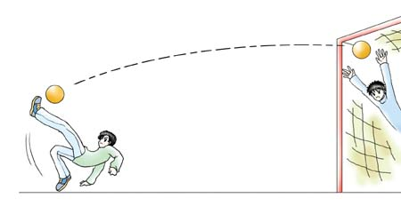

### B组

1. 如图所示，质量为 *m* 的小球从桌面竖直向上抛出，桌面离地高度为 *h*1，小球能达到的最大离地高度为 *h*。若以桌面作为重力势能的参考平面，不计空气阻力，那么小球落地时的机械能为（ ）。

*h*1

*h*

（A）*mgh* （B）*mgh*1

（C）*mg*（*h*＋*h*1） （D）*mg*（*h*－*h*1）

1. 如图5－29所示，某导杆式打桩机的缸锤质量为300 kg，最大动能为4000 J。如果不计缸锤下落过程中的各种阻力，请计算缸锤下落的最大距离*l*max以及缸锤下落的最大速度*v*max。

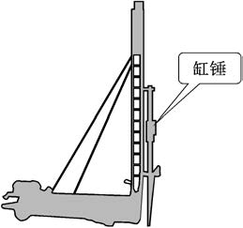

1. 中国选手杨霞在悉尼奥运会女子举重53公斤级A级比赛中，第一次试举就举起质量为122.5 kg的杠铃，打破了121.5 kg的世界纪录。假设最大杠铃片的直径为0.45 m，整个杠铃重心位于杠铃杆的中心，杨霞举起的杠铃处于平衡状态时，杠铃的重心离开地面的高度为1.65 m。则杨霞在举起杠铃的过程中，至少克服杠铃的重力做了多少功？试举成功后她让杠铃自由下落，杠铃落地时的最大速度为多少？（假设空气阻力不计）
2. 上海卢浦大桥主桥工程共有15块平直的江中跨桥面板。其中首块吊装的桥面板长3.95 m、宽27 m、、高3.03 m，质量为400 t。如果将这块桥板看成质量均匀分布的长方体，先用专用船将这块桥板运到桥下，设桥板的底面距水面1 m。问：

（1）将这块桥板（底面）吊到离水面46 m高的大桥桥面，这块桥板的重力势能增加了多少？

（2）此时，如果有一颗质量为0.05 kg的螺钉不慎从桥面上自由落下，它落到水面上时的动能为多少？此时螺钉速度的大小为多少？

1. 在地面点火引爆的爆竹，可以飞升到相当于7层楼的高度。如果测得7楼高度离地面20 m，不计空气阻力，爆竹是以多大速度离开地面的？它上升到12.8 m时的速度多大？（空气阻力不计）

## 五、学生实验

【实验六】用DIS研究机械能守恒定律

### 1．实验目的

研究动能和重力势能转化中所遵循的规律。

### 2．实验器材

DIS（光电门传感器、数据采集器、计算机等）、机械能守恒实验器等。

### 3．实验方案设计

（1）写出自己设计的实验方案：

________________________________________________________________。

（2）可供选用的方案：

实验装置如图5－30所示。

图5-30 验证机械能守恒定律装置图

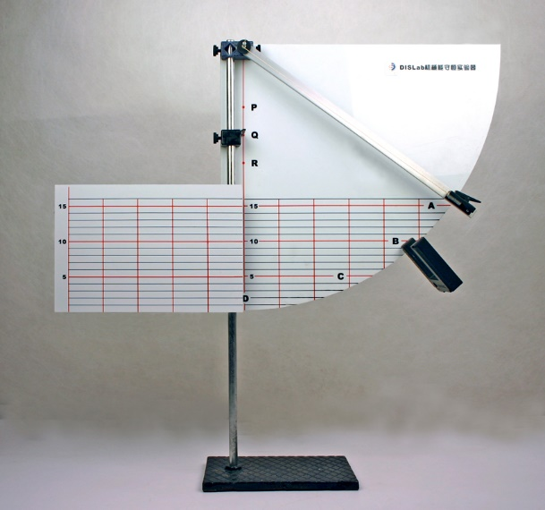

供参考的实验步骤如下：

【实验1】观察由同一位置释放的摆锤，当摆线长度不同时锤上升的最大高度。

①在图中所示的实验装置中，卸下“定位挡片”和“光电门传感器”。将摆锤置于大标尺盘的A点并释放，观察它摆到左边最高点时的位置，用笔记下这个位置，看看这个高度与A点位置是否相同？

②装上定位挡片并调整到P点位置，它对摆绳有阻挡作用。再次释放摆锤，同样观察摆锤向左摆起的最大高度，记下这个位置。

③依次将定位挡片下移至Q、R等位置，重复上述实验。作类似观察、记录。

实验结论：

_________________________________________________。

【实验2】测定摆锤在某一位置的瞬时速度，从而求得摆锤在该位置的动能，进而研究势能与动能转化时的规律。

①卸下“定位挡片”和“小标尺盘”，安装光电门传感器并接入数据采集器。

②开启电源，运行DIS应用软件，点击实验条目中“研究机械能守恒定律”，软件界面如图5－31所示。

图5-31 机械能守恒定律实验界面

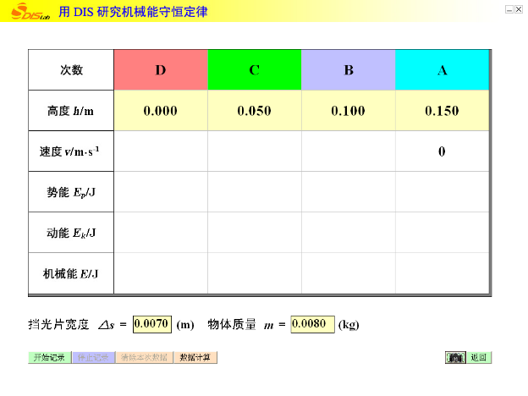

③测量摆锤的直径Δs，及其质量m，将数据输入软件界面内。把光电门传感器放在大标尺盘最底端的D点，并以此作为零势能点。A、B、C点相对于D点的高度已事先输入，作为计算机的默认值。

④摆锤置于A点，点击“开始记录”，同时释放摆锤，摆锤通过D点的速度将自动记录在表格的对应处。

⑤点击“数据计算”，计算D点的势能、动能和机械能。

⑥依次将光电门传感器放在标尺盘的C、B点，重复实验，得到相应的数据。

### 4．实验结论

______________________________________________________________________。

### 5．问题讨论

实验中如果发现机械能的总量并不完全相等，试分析其产生的原因

# 本章自测

1. 学习完本章知识后，你认为这一章重要的概念有哪些？重要的规律是什么？重要的方法是什么？你觉得在个人科学素养方面有哪些提高？
2. 比较“动能”和“势能”这两个概念，把相同点写在图5－32中两圆的重叠区域，不同点写在重叠区域外各自的圆内。

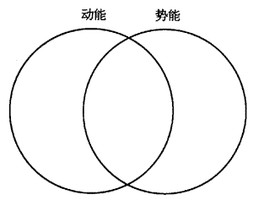

1. 如图5－33所示，一个人在荡秋千。把秋千座板和人作为一个整体，在下摆过程中它们受到哪些作用力？每个力是不是做功？如果做功，做的是正功还是负功？

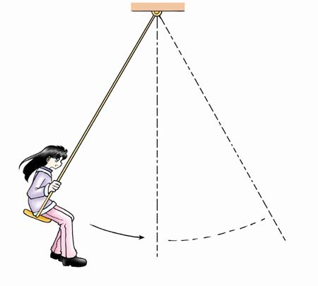

1. 在“DIS实验”中我们曾经使用过测量拉力的传感器，我们也曾经使用过测量小车位移的传感器。利用这些器材，以及数据采集器、计算机，请你设计一个实验装置，使它能够在屏幕上显示功的图示。写出设计方案，并说明实验时要注意什么？
2. 在如图5－34所示的两种情况中，物体的重力势能是增大，变小，还是不变？为什么？

（1）一个盛水袋，某人从侧面缓慢推袋壁使它变形【图5－34（a）】。

（2）一根自由悬挂着的链条，有人将它的中点缓慢下拉，使它成两条直线形状【图5－34（b）】。

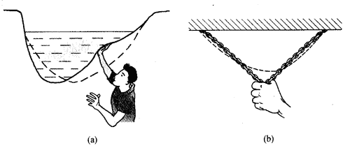

1. 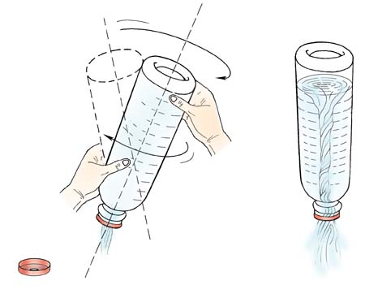【小实验】用饮料瓶模拟旋涡现象

激流中的旋涡具有强大的动能，小船或漂流者常常会被卷入其中而造成事故。用饮料瓶可以模拟旋涡现象。做法是在饮料瓶中盛入约的水，在瓶盖上挖一个直径约0.8 cm的孔，然后盖在瓶口上。将瓶倒置，使水流出。此时如图5－35（a）那样摇晃瓶体，使瓶内的水绕瓶的纵轴OO′转动，此时即能观察到旋涡产生：水从瓶盖的孔中流出，气泡从中间上升，如图5－35（b）所示。做这个实验。想一想它与本章教材中提到的哪一个现象很类似？

1. 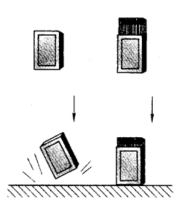【小实验】能够站住的火柴盒

如图5－36所示，一盒火柴从空中高约20 cm处落到桌面，它与桌面相碰后发生弹跳便倒下。如果将盒芯向上抽出一些，再让它从这个高度下落，发现它能稳稳地站立在桌上，几乎不发生弹跳。做这个实验，并从牛顿运动定律和机械能两个不同角度出发，对此现象作出自己的解释。

1. 【课题研究】测定竹针受到的平均阻力

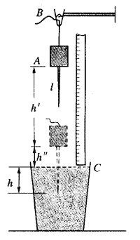（1）课题内容：研究物体A从同一高处自由下落后，A上所附竹针插入砂土过程中受到的平均阻力。

（2）相关器材：如图5－37所示，一个质量约为0.3 kg的带竹针的木块A（制作方法是在木块中打一个孔，插入圆形竹筷即可），系在木块顶部的一根细线，固定在支架上的一个铁夹B，盛砂筒C一个，直尺一把。

（3）探究方法：装置如图5－37所示，释放铁夹B，使A从某高处自由落下，让竹针插入砂土中，量出A下落的高度*h*′和竹针进入砂土的深度*h*，*h*为竹针长度*l*与竹针进入砂土后露出地面部分*h*″之差。将数据记录在表格中。改变高度*h*′，再作若干试验，并记录数据。

（4）数据处理建议：

（a）考虑重物下落时重力势能的减少与竹针克服阻力做功的关系，从中求出每一次试验的平均阻力。

（b）多次实验，求出各次平均阻力的平均值。

**木块质量*m* = ____kg**

|  |  |  |  |  |  |
| --- | --- | --- | --- | --- | --- |
| **次数** | **1** | **2** | **3** | **4** | **5** |
| *h*′/m |  |  |  |  |  |
| *h*/cm |  |  |  |  |  |
| $\overline{F}$/N |  |  |  |  |  |

1. 如图5－38所示，趴开前腿饮水的长颈鹿，为什么总要猛然快速向上抬头才能收腿起身？

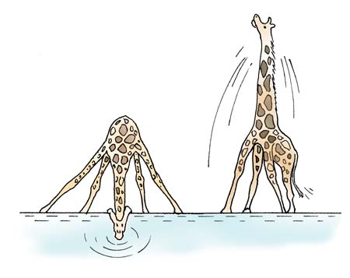

1. 如图5－39所示，质量不计的AB棒连接两个重锤，每个重锤的质量均为*m*，系绳长度OA = OB = *l*，它们的夹角为30°。开始时OA偏离竖直方向30°，自静止起下落击钟，当左边的重锤击到钟时，右边的重锤恰好在最低点，即OB恰好在竖直方向，求锤击到钟时的速度。

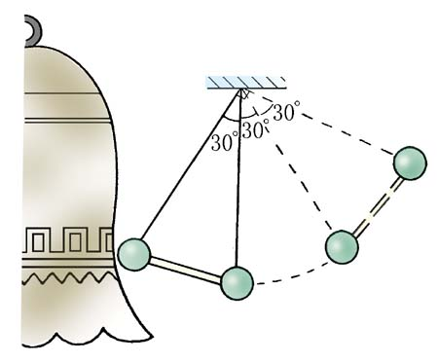

1. 一个放在水平光滑平面上的静止物体，质量为 *m*，受到水平拉力 *F* 的作用，向前运动了距离 *s*1 后，滑上摩擦力为 *F*f 的粗糙平面，同时 *F* 停止作用，如图5－40所示。求：

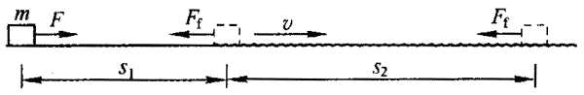

（1）此时物体的速度 *v*。

（2）物体在粗糙平面上的最大滑行距离 *s*2。

（3）在整个运动过程中，拉力 *F* 和阻力 *F*f 所做的功。

1. 随着人类能源消耗的迅速增加，如何有效地提高能的利用率是人类所面临的一项重要任务。图5－41是上海地铁某车站的设计方案示意图，站台前轨道的两边都有一个小的坡度。请你从节能的角度，分析这种设计的优点。

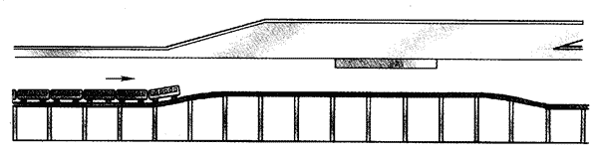

1. 图5－42所示是杂技表演的舞台，也是动能和势能转化的“舞台”。空中飞人、空中抛接、大跳板、滑竿、滚环、鞭术和连串的跟斗，令人眼花缭乱。请你从机械能的角度去分析这些运动，试回答下列问题：

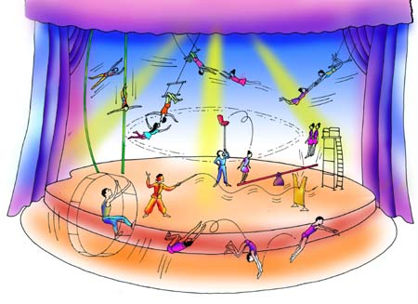

（1）“大跳板”节目中，为什么要两个人同时跳下来（不计压板的能量损失）？

（2）“空中抛接”节目中，被抛出的人在空中运动时，瞬时速度大小都保持不变吗？

（3）“滑竿”节目中，人沿杆下滑的全过程中机械能守恒吗？

1. 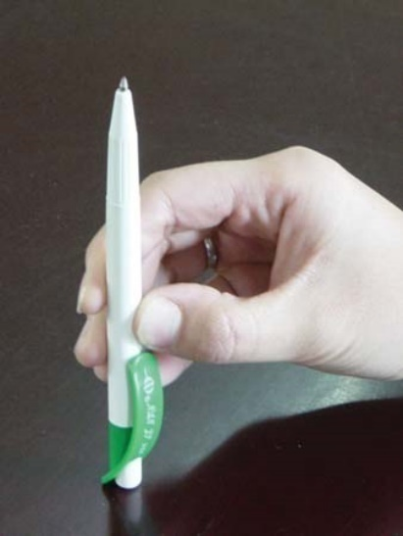【小实验】向上跳的圆珠笔

一支能伸缩的圆珠笔，内有一根弹簧，尾部有一个小帽，压一下小帽，笔尖就伸出。如图5－43所示，手握笔杆，使笔尖向上，小帽抵在桌面上，再压下后突然放手，笔杆将竖直向上跳起一定的高度。在知道笔的质量和跳起高度的情况下，能求出什么物理量？做这个实验，并作出有关估算。